图书物理加工技术要求
加装RFID标签 | 规格 | 超高频RFID标签
 | 数量及粘贴位置 | - 每册书加装1根标签，粘贴在图书后50页以内，不得随意改动位置，要求尽量接近装订缝，靠图书內书脊上方。  - 避免加在连续页或字画处。  - 标签粘贴牢固，不能有折痕，外观没有明显的痕迹，不易被发现。  - 每册书的RFID标签都要进行数据加工和转换。
加盖馆藏章 | 数量 | 2个 | 馆藏章样式
 | 位置 | 第一个加盖于书名页，左右居中，上下位于书中线以下，章顶弧与书中线相切，可压字；  第二个盖于书口中部靠上，藏书章三个字朝向书口下切口。 | 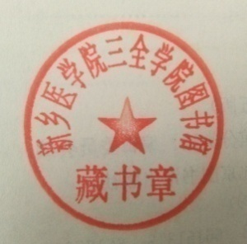
 | 具体要求 | - 颜色红色，字迹清晰，位置端正。  - 馆藏章样式由图书馆提供，书商自行刻制，使用完交图书馆，不得挪作他用。
粘贴书标 | 数量 | 2个 | 书标样式
 | 打印样式 | 由图书馆提供。第一行分类号，第二行著者号
 | 粘贴位置 | 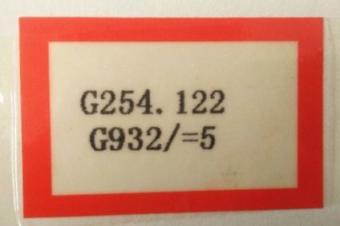  一张粘贴于书脊下沿距书脊最下端2 CM处；  一张贴于封二书名页上端留白处靠右，距离上面书边约1公分。
 | 具体要求 | - 书标为横贴，红色边框，中间为白色底色  - 每枚书标上需贴图书馆专用特殊保护膜，书标保护膜面积要大于书标，边要超出书标边沿0.5cm左右，做到完全覆盖，粘贴要平展。  - 附有光盘的图书，光盘袋上加贴一枚同号书标  - 有护封的图书，在护封套上加贴一枚书标，位置同书脊上书标。  - 对于太薄无法在书籍上完全显示书标内容的图书，将分类号字母与书脊的边相切，便于排架找书；  - 书标尺寸：3.8*2.5cm；保护膜尺寸：6.0*4.0
粘贴条形码 | 数量 | 2个 | 条形码样式
 | 编码要求 | 条形码编制规则附后。
 | 粘贴位置 | 1、 第一个贴在书名页出版社上方，馆藏章下方正中的位置；  2、 第二个贴在图书最后一页下方正中位置，尽量不要压正文的字。 | 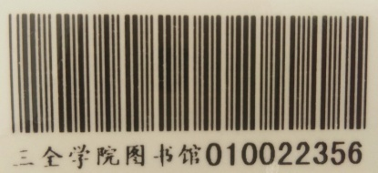
 | 具体要求 | 1、5*2纸，字体楷体8号，数字字体仿宋，字号10，两边分别与条形码图样的边相切，数字和汉字中间相隔约3mm  2、条形码图样大小4.2*1.1cm  3、条形码为横贴；  4、条形码正下方标注：  三全学院图书馆＋条码号  5、每枚条形码上需贴图书馆专用特殊保护膜，条形码保护膜面积要大于条形码，边要超出条码边沿不低于0.5cm，做到完全覆盖，粘贴要平展。
附：条形码编制规则：

条形码按11位编制，例：19010000001
18 01 0 000001

图书采购年份 购买批次 文种 按顺序编码
（19代表2019年） （0：中文；
1：西文
2：日文）
即：19年第一批采购的中文图书，序号为1，条码号为19010000001。后面同种类的依次排序。

